**通过git把文件夹上传到github**

*//把github上面的仓库克隆到本地*

git clone [github仓库]

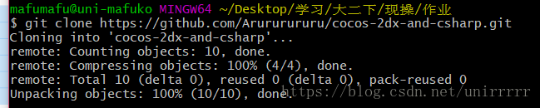

*//把项目文件夹下面的文件都添加进来*

git add .

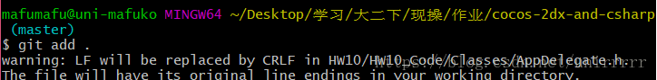

*//提交说明，准备提交暂存区中的更改的已跟踪文件*

git commit -m "你的信息"



//把本地仓库push到github上面

git push -u origin master

这里写图片描述

上传完成！

$ git remote add origin <https://github.com/guyibang/TEST2.git>



 注意origin后面加的是你Github上创建好的仓库的地址

